МИНИСТЕРСТВО НАУКИ И ВЫСШЕГО ОБРАЗОВАНИЯ РОССИЙСКОЙ ФЕДЕРАЦИИ
ФЕДЕРАЛЬНОЕ ГОСУДАРСТВЕННОЕ БЮДЖЕТНОЕ ОБРАЗОВАТЕЛЬНОЕ УЧРЕЖДЕНИЕ ВЫСШЕГО ОБРАЗОВАНИЯ
«БЕЛГОРОДСКИЙ ГОСУДАРСТВЕННЫЙ ТЕХНОЛОГИЧЕСКИЙ УНИВЕРСИТЕТ им. В. Г. ШУХОВА» (БГТУ им. В.Г. Шухова)

Кафедра программного обеспечения вычислительной техники и автоматизированных систем

Лабораторная работа №5
по дисциплине: «Теория информации»

Выполнил: ст. группы ПВ-211
Чувилко Илья Романович

Проверил:
Твердохлеб В.В.

Белгород 2023 г.
Тема: «Канальные матрицы »
Содержание отчета
1 Для канала связи, описываемого канальной матрицей (1) со стороны источника, построить канальную матрицу со стороны приемника
2 Для канала связи, описываемого канальной матрицей (2) со стороны источника, построить канальную матрицу со стороны приемника. Принять во внимание, что на некоторых позиция величины необходимо восстановить

Ход работы:
Задание 1 Для канала связи, описываемого канальной матрицей (1) со стороны источника, построить канальную матрицу со стороны приемника
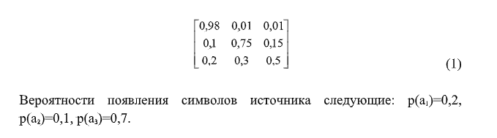

Для решения задачи напишем следующую функцию, переводящую матрицу источника в матрицу приемника
def GetDestinationMatrix(Pba:list, Pa:list):
Pb = [1.0]*len(Pba)
print("Vector Pb:\n", Pb)
for i in range(len(Pba)):
for j in Pba[i]:
Pb[i] *= Pba[i][j]
Pab = []
for j in range(len(Pba[0])):
for i in range(len(Pba)):
Pab[i][j] = Pba[i][j] * Pa[i] / Pb[j]
return Pb, Pab

Запустим программу при заданном условии:
# Press the green button in the gutter to run the script.
if __name__ == '__main__':
Pa = [0.2, 0.1, 0.7]
Pba = [[0.98, 0.01, 0.01], [0.1, 0.75, 0.15], [0.2, 0.3, 0.5]]
Pb, Pab = GetDestinationMatrix(Pba, Pa)
print("Vector Pb:\n", Pb)
print("Vector Pab:\n", Pab)

Результат работы программы:
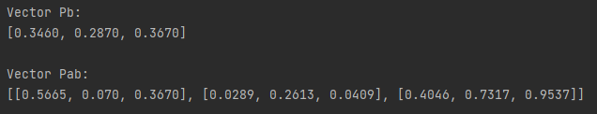

Для проверки корректности выполнения программы напишем следующую функцию:
def CheckDestinationMatrix(Pab):
CheckPab = [[]*len(Pab)]
for j in range(len(Pab)):
CheckPab[j] = 0
for i in range(len(Pab[j])):
CheckPab[j] += Pab[i][j]
return CheckPab

Запустим программу при заданном условии:
# Press the green button in the gutter to run the script.
if __name__ == '__main__':
Pa = [0.2, 0.1, 0.7]
Pba = [[0.98, 0.01, 0.01], [0.1, 0.75, 0.15], [0.2, 0.3, 0.5]]
Pb, Pab = GetDestinationMatrix(Pba, Pa)
print("Vector Pb:\n", Pb)
print("Vector Pab:\n", Pab)
print("Vector CheckPab:\n", CheckDestinationMatrix(Pab))

Результат работы программы:
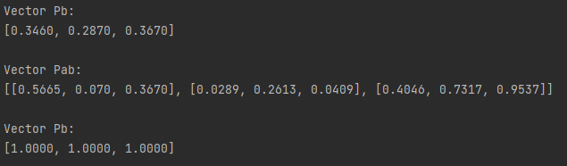

Сумма всех столбцов равна 1, следовательно, матрица получена верно.

Задание 2 Для канала связи, описываемого канальной матрицей (2) со стороны источника, построить канальную матрицу со стороны приемника. Принять во внимание, что на некоторых позиция величины необходимо восстановить.

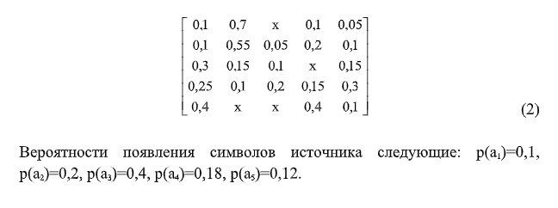

Восстановим матрицу:
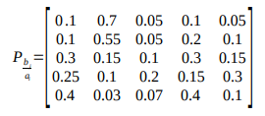

Запустим программу для заданной таблицы:
if __name__ == '__main__':
Pa = [0.1, 0.2, 0.4, 0.18, 0.12]
Pba = [[0.1, 0.7, 0.05, 0.1, 0.05],
[0.1, 0.55, 0.05, 0.2, 0.1],
[0.3, 0.15, 0.1, 0.3, 0.15],
[0.25, 0.1, 0.2, 0.15, 0.3],
[0.4, 0.03, 0.07, 0.4, 0.1]]
Pb, Pab = GetDestinationMatrix(Pba, Pa)
print("Vector Pb:\n", Pb)
print("Vector Pab:\n", Pab)
print("Vector CheckPab:\n", CheckDestinationMatrix(Pab))

Результат работы программы:
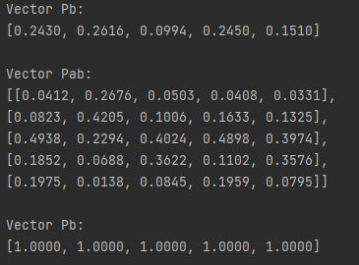

Сумма всех столбцов равна 1, следовательно, матрица получена верно.

Вывод: в ходе лабораторной работы изучили теоретический материал про канальные матрицы, научились решать задания по заданной теме.

